2013年3月23日 上海和橋会オープンフォーラムのお知らせ

皆様、こんにちは！
第二回の和僑会オープンフォーラムのテーマは

「時代の変革とこれから求められる人材像」です！

ペンシルバニア大学、ハーバード大学にて、独自の「学ぶ力」を育成する教育手法を開発。
受動的な学習に対し、能動的な学習を促すことで、学習効果を高める学習スタイルとして
脚光を浴びる【アクティブラーニング】の第一人者である羽根拓也先生にご講演頂きます。

●プロフィール
株式会社アクティブラーニング 代表取締役
ハーバード大学にて、独自の「学ぶ力」を育成する教育手法を開発し、
講師として優秀指導賞を受賞する。
（株）アクティブラーニングの起業後、「能動的人材」をテーマにした企業研修を複数実施。
近年は、人材育成の枠組を超え、新商品開発、新規事業の構築、創造力開発、産業育成等の
様々な分野のコンサルティング・プロデュースにも従事。中国やアフリカ等にも事業展開中。

＜アクティブラーニングとは？＞
受動的な学習に対し、能動的な学習を促すことで、学習効果を高める学習スタイル。
日本では、羽根拓也氏が第一人者として知られている。羽根氏は、株式会社アクティブラーニングを97年に設立し、独自の「アクティブラーニング手法」を次々に開発し、個人や組織を進化させる教育手法を提供し、ソニー、パナソニック、ＩＢＭ、ＪＲ、博報堂といった大手企業が続々採用。
現在、中国の国家公務員にも導入が開始されている。

＜講師ご紹介＞ -------------------------------------------------------------------------

●これまでやってきたこと：日本の人事
https://jinjibu.jp/article/detl/keyperson/230/

●今やっていること：日経ＢＰ
http://bizpremium.nikkeibp.co.jp/percept/active-learning/20120803/000078

------------------------------------------------------------------------------------------

＜日時＞
3月23日（土）

＜スケジュール＞
14:30 開場
15:00 講演開始
15:10 上海和僑会会長より
15:20 羽根先生ご講演
18:00 講演終了
18:30 懇親会開始
21:00 懇親会終了予定

＜会場＞
講演会 会場
SWFC上海環球金融中心（上海ヒルズ）地下２階
住所：上海市浦東新区世紀大道100

＜講演会参加費＞
和僑会会員 ５０元 非会員 １００元 学生 ３０元
※ 懇親会費は含まれておりません。

＜懇親会費＞
１５０元

懇親会会場は同ビル地下１階の
とんかつ屋専門店「Bros 会津まる家」で開催します。

＜お申し込み＞
①お名前 ②お勤め先 ③ご連絡先 ④懇親会の
参加不参加 をご明記の上メールタイトル
『上海和僑会オープンフォーラム申し込み』にて
shwakyo@gmail.com
(上海和僑会オープンフォーラム事務局宛)
までお申し込みください。

担当者 溝口 新平

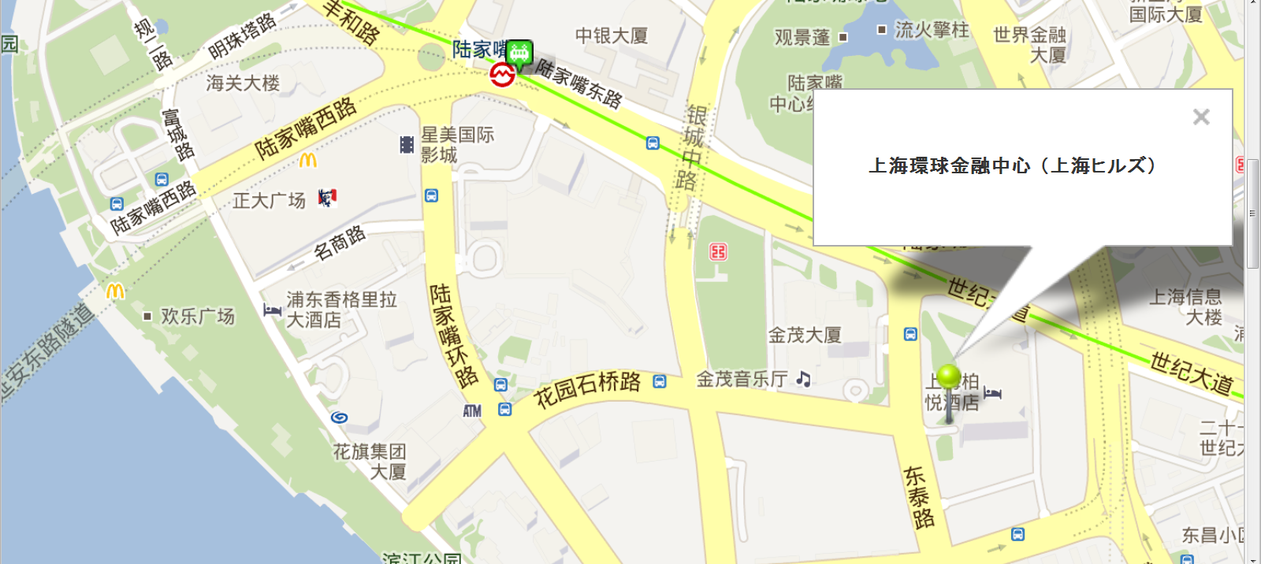

地下鉄2号線陸家嘴駅から徒歩5分

